**ROMÂNIA**

**MINISTERUL APĂRĂRII NAȚIONALE**

**ACADEMIA TEHNICĂ MILITARĂ ,,FERDINAND I”**

**FACULTATEA DE SISTEME INFORMATICE ȘI SECURITATE CIBERNETICĂ**

**Specializare: Calculatoare și Sisteme Informatice pentru Apărare și Securitate Națională**



**Platformă autonomă care să se deplaseze pe un traseu delimitat și să ocolească obstacolele**

Realizator,

**Std. Plt Maj. Hariga George-Codrin**

Îndrumator,

**Conf. dr. ing Laurențiu Mărgărit**

**București**

**2021**

**Cuprins**

**Abstract** 3

**I.** **Introducere** 4

**1.** **Descrierea Proiectului** 4

**2.** **Alegerea Proiectului** 4

**3.** **Istoric** 5

**4.** **Mediu de lucru** 6

**II.** **Configurație generală** 7

**1.** **Plaftforma FRDM-KL25Z** 7

**2.** **Servomotor** 8

**3.** **Motoare** 8

**4.** **Modulul LineScan Camera** 8

**5.** **Senzori ultrasunet** 9

**7.** **Xbee** 10

**8.** **Senzor magnetic cu efect Hall** 12

**9.** **Platforme ajutătoare** 12

**III.** **Configurația hardware** 13

**1.** **Platforma amplificatoare** 13

**2.** **Platforma senzorilor de distanță** 17

**3.** **Conectarea tuturor platformelor** 19

**IV.** **Configurația software** 20

**Bibliografie** 20

# **Abstract**

Acest proiect de licență își propune realizarea unei platforme autonome care să se deplaseze pe un traseu delimitat cu posibilitatea de a ocoli obstacolele care pot apărea pe parcurs. Se folosesc, în mare, componentele folosite la competiția Nxp Cup (cunoscută in trecut ca și Freescale Cup).

Primul capitol are avea rol introductiv, unde, este descris proiectul și scopul acestuia, este descrisă alegerea proiectului, un istoric despre proiecte asemănătoare, ce există la ora actuală pe piață și mediul de lucru în care este realizat codul sursă pentru proiect.

Al doilea capitol va prezenta fiecare componentă la modul general, parametrii lor de funcționare, cum se vor lega conexiunile fizice, ce rol au și cum vor interacționa între ele.

# **Introducere**

## **Descrierea Proiectului**

Platforma autonomă se va deplasa pe traseul marcat cu ajutorul a două motoare de curent continuu de 7.2v și direcția este controlată de un servomotor MG995. Pentru a putea detecta linia traseului este folosit un modul Line Scan Camera de la Texas Advanced Optical Solutions (128x1 pixeli), iar pentru a evita obstacolele se folosesc trei senzori pe bază de unde ultrasonice, model HC-SR04+, pentru a luat date dintr-un unghi mai larg. Plăcuța de dezvoltare este un FRDM-KL25Z cu un microprocesor ARM Cortex-M0+ cu 128KB de memorie flash și 16KB de SRAM, produsă de NXP. Toate acestea vor fi conectate la o baterie de 7.2v și 2500mAh și puse pe mașinuța din kitul de la NXP. Proiectul va putea fi folosit ca o baza a unor softuri, mai complexe, ce vor fi folosite în scenarii reale. Să luam ca exemplu un autoturism și pilotul automat al acestuia. Autovehiculul ar putea folosi funcționalitatea proiectului de parcurgere a traseului, menținând banda, având ca delimitator marcajele de pe drum. Un alt lucru important pe care l-ar putea face pilotul automat, este sa evite obstacolele, cum ar fi: pietoni, gropi, alte mașini sau orice obiecte care ar putea avaria mașina sau care ar putea pune în pericol viața cuiva. Avantajul ocolirii automate este că are timp de reacție mai bun și poate vira mașina mai optim și mai bine decât un om ar putea, dacă este implementat totul corect, și astfel s-ar putea evita un număr considerabil de accidente. O altă aplicabilitate ar putea fi trimiterea unei astfel de platforme într-o zonă de risc pentru oameni cum ar fi o zonă cu radiații unde un om ar putea fi afectat.

## **Alegerea Proiectului**

Proiectul își propune să eficientizeze timpii de răspuns ai platformei autonome și mărirea preciziei în evitarea obstacolelor prin intermediul unor date de natură optică și acustică. Un alt obiectiv important al acestui proiect este reprezentat de reducerea cât mai mult a consumului de energie electrică fără a afecta capabilitățile sistemului automat.

## **Istoric**

Creearea unei platforme autonome cu aceste funcționalități nu este ceva nou. Spre exemplu, NXP Cup organizeaza anual un concurs pe această temă, cu proba de traseu (unde contează timpul de parcurgere și energia consumată), proba de obstacole (ocolirea obstacolelor), proba traseului în forma de 8 și o alta probă unde mașina trebuie sa fie capabilă să detecteze semnele de circulație. Pentru a construi o astfel de platformă, participanții foloseau în general o placuță de dezvoltare FRDM-KL25Z, un shield FRDM-TFC, două motoare de curent continuu, un servomotor, un Line Scan Camera, o baterie și în funcție de proba la care participau alți senzori. Ca mediu de dezvoltare pentru acest concurs se folosesc MCUXpress, Keil µVision, CodeWarrior, Mbed Studio, Matlab/Simulink. Alte proiecte asemănatoare au fost realizate și cu alte placuțe de dezvoltare precum Arduino Uno sau Raspberry Pi, însă microcontrollerul de la Arduino (Atmega328p) nu este la fel de rapid, iar Raspberry Pi este cu mult mai puternică decât este necesar și are prin urmare un consum mai mare de energie. Putem da un exemplu, din viața cotidiană a aplicării funcționaltităților acestui proiect și anume, tehnologia Lane assist. Aceasta folosește datele de la o cameră atașată la oglinda retrovizoare pentru a menține autovehiculul pe banda sa. Un alt exemplu este funcția Summon de la autoturismele Tesla prin care, mașina poate veni singura către proprietar ocolind obstacolele (precum alte mașini).

## **Mediu de lucru**

Mediul de lucru folosit pentru acest proiect este Keil µVision 5. Structura unui proiect în acest IDE este următoarea:

* DirectorulParinte care denumirea de forma Project: <nume proiect>;
  + Target 1, numele implicit al directorului creat de IDE, acesta va fi modificat în Licenta pentru proiectul acesta;
    - Source Group 1, acesta initial este gol și aici se vor crea toate sursele necesare, denumirea va fi modificată în src pentru acest proiect;
    - inc, este un grup creat ulterior care conține toate fișierele de tip header folosite pentru dezvoltarea proiectului.
  + Următoarele fișiere vor conține surse generate de mediul de dezvoltare în funcție de ce module sunt introduse de către utilizator.

# **Configurație generală**

## **Plaftforma FRDM-KL25Z**

Această platformă conține un microprocesor ARM Cortex-M0+ cu frecvența de 48Mhz, are 128KB memorie flash, 16KB memorie SRAM si 80 de pini. Frecvența magistralei și frecvența Flash-ului sunt jumătate din cea a procesorului și anume 24Mhz (De reținut că aceste frecvențe sunt maxime și placuța poate fi folosită la frecvențe mai mici). De asemenea mai conține doi senzori, un accelerometru MMA8451Q, un touch ,,slider” capacitativ și un LED RGB. Pentru a se putea depana pe această placuță se va folosi interfața OpenSDA (Portul se poate vedea în figura 1). Avantajul acestei platfome este că funționează la tensiuni de alimentare mici și are consum de energie electrică redus. Placuța este Mbed enabled și suportă Zephyr OS.

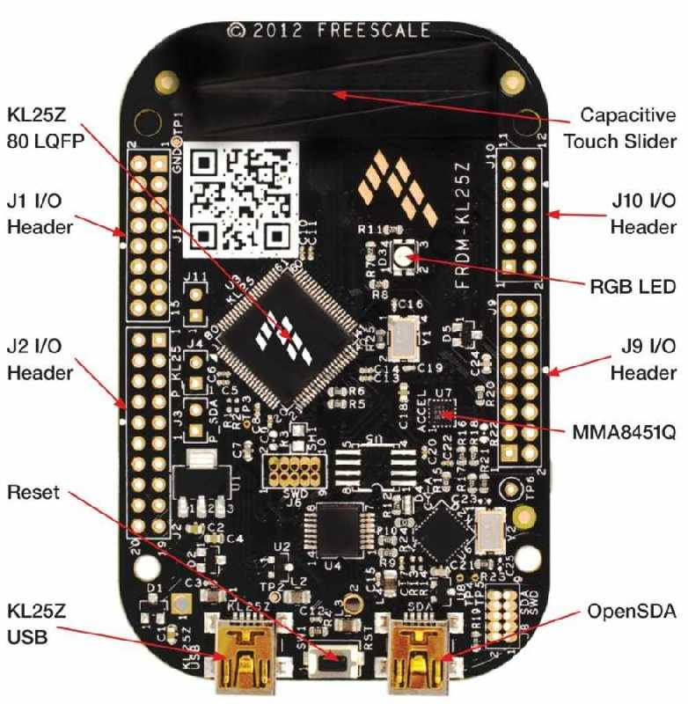

Fig. 1 FRDM-KL25Z

## **Servomotor**

Servomotorul este un MG995. Acesta are rolul de a schimba direcția de mers a platformei mobile. Servomotorul va fi conectat la GND, la 5V și va primi, de la placuța de dezvoltare, un semnal PWM (Pulse Width Modulation). Semnalul va avea frecvența de 50Hz (sau perioada 20ms), iar factorul de umplere va fi de la 2.5% (poziția minimă) la 12.5% (poziția maximă), toate celelalte unghiuri aflându-se între aceste două valori. Pentru a genera semnalul PWM, se va folosi modulul TPM (Timer PWM Module) al placuței KL25Z.

## **Motoare**

Motoarele au rolul de a transforma energia electrică în energie mecanică si astfel, să deplaseze platforma. Pentru a putea fi folosite, vor fi cuplate la un driver de motoare, o punte H, care va primi ca input semnalele PWM (care sunt generate tot cu ajutorul unui TPM ca la servomotoare) generate de plăcuță și vor transmite un curent electric, la motoare, cu valori între -7.2V si 7.2V (Valorile negative sunt pentru a schimba sensul de rotație). Motivul pentru care este necesar un driver de motoare este faptul că, dacă conectăm motoarele direct la placuța de dezvoltare, există o posibilitate mare să se ardă circuitele acesteia sau să nu aibă puterea necesară pentru a se deplasa.

## **Modulul LineScan Camera**

Acest modul poate produce o image de 128x1 pixeli și poate fi vazută ca un semnal pe care platforma îl va folosi pentru a detecta forma traseului. Pentru aceasta, camera are la puși dispoziție cinci pini. Pinul SI (Serial Input) are rolul de a începe o scanare. Pinul CLK va primi ca input un semnal de ceas generat de placuța de dezvoltare. Prin intermediul pinului AO (analog output) se vor transmite pixelii ca valori analogice ce vor fi furnizați modulului ADC al platformei. Pinii VDD și GND sunt folosiți pentru a alimenta modulul. Dacă se crește frecvența ceasului prea mult, riscăm ca pixelii să nu aibă timp destul de expunere, iar dacă setăm frecvența prea mica, pixelii vor fi supraexpuși. De aceea trebuie sa găsim un echilibru pentru aceste valori. Modul de operare a acestui modul este reprezentat în diagrama următoare:

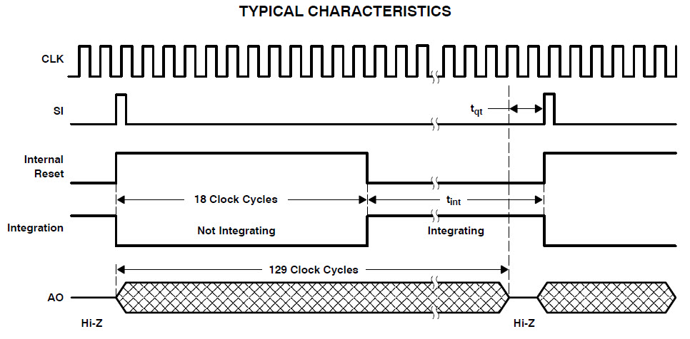

Fig. 2 Caracteristici semnale cameră

## **Senzori ultrasunet**

Pentru a detecta obstacolele vom folosi trei senzori de distanță HC-SR04+. Acest tip de senzor are patru pini și anume, VCC și GND pentru alimentare, Trig, pin de input prin care putem comunica modulului să înceapă o măsurătoare și Echo, pin de output prin intermediul căruia vom calcula distanța propriu-zisă. Modulul are următorul principiu de funcționare:

* Se transmite un impuls cu valoarea HIGH timp de 10us pe pinul Trig.
* Modulul trimite opt unde dreptunghiulare la o frecvență de 40KHz.
* Pinul Echo este setat pe HIGH.
* Se așteaptă întoarcerea undelor sonore, moment în care pinul Echo este setat pe LOW.

Senzorul poate măsura distanțe de la 2cm până la 450cm în funcție de tensiunea de alimentare.

Pentru a calcula distanța se va folosi formula: distanță = (timpul pe HIGH al pinului Echo * viteza_sunetului) / 2. Se împarte la 2, deoarece timpul pe HIGH reprezintă drumul dus-întors. Tensiunea de alimentare poate fi și de 5V și de 3.3V, dar pentru acest proiect, vom alimenta modulul la 3.3V întrucât nu avem distanțe mai mari de 400cm. Pinii sunt prezentați în figura 3.

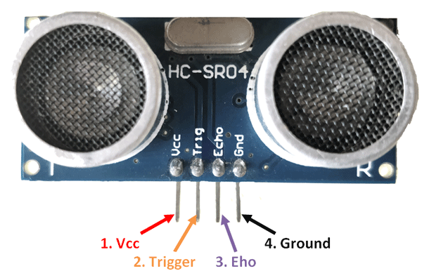

Fig. 3 Senzorul HC-SR04+

## **XBee**

Pentru a putea realiza o depanare de la distanță și pentru a primi date de la platformă (informații precum loguri) vom folosi două module XBee care ne asigură o comunicație wireless. Aceste module au la bază protocolului 802.15.4, comunică la o frecvență de 2.4Ghz și sunt alimentate la o tensiune de 5V. Pentru a transmite date și pentru a primi date de la aceste module se va folosi interfața UART cu un baud rate de 9600. Figura 4 prezintă pinii acestor module.

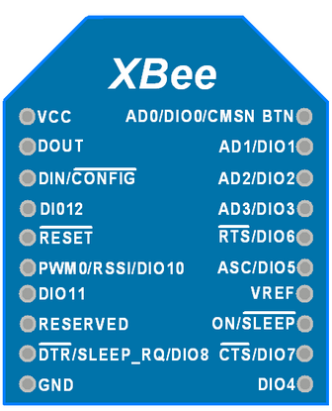

Fig. 4 Modulul XBee

Modulul atașat platformei va folosit cu ajutorul unui XBee Explorer Regulated produs de Sparkfun (Fig. 5). Astfel, modulul va avea doar patru pini care vor folosiți și anume: VCC, GND, TX, RX. Primii doi sunt folosiți pentru alimentarea modulului, iar RX și TX sunt folosiți pentru comunicarea propriu-zisă prin UART. Pentru modulul care va fi conectat la distanță, vom folosi un XBee Explorer USB produs tot de Sparkfun pentru a-l putea conecta la un laptop.

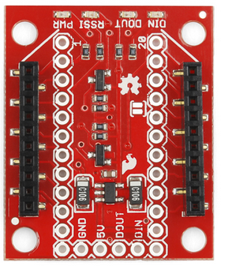

Fig. 5 XBee Explorer Regulated

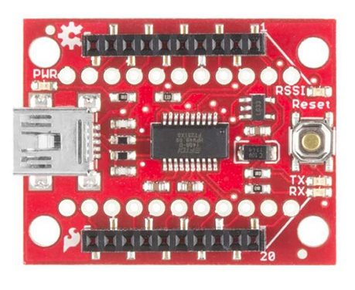

Fig. 6 XBee Explorer USB

## **Senzor magnetic cu efect Hall**

Pentru a putea măsura viteza platformei s-au lipit pe interiorul roții din partea din spate dreapta șase magneți care ne vor ajuta să măsurăm turația. Vom folosi un senzor magnetic cu efect Hall model Honeywell alimentat la 3.3V. Acesta conține trei pini, VCC, GND și ieșirea. Ieșirea este de tip active low, iar acest lucru înseamnă că senzorul ne va furniza o tensiune de 0V în momentul în care magnetul este aliniat cu senzorul și invers în momentul în care magnetul nu mai este aliniat. În figura 7 se pot vedea pinii senzorului.

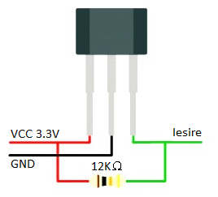

Fig. 7 Senzor magnetic cu efect Hall

## **Platforme ajutătoare**

Pentru a putea comanda motoarele și servomotoarele avem nevoie de o tensiune de 5V, însă semnalele provenite de la FRDM-KL25Z sunt de 3.3V. Una din platformele ajutătoare amplifică semnalele provenite de la placuța de dezvoltare la 5V și acționează ca o interfață între placută și puntea H.

O altă problemă este poziționarea senzorilor de distanță, iar ca o soluție la această problemă s-a construit o mică platformă care să acționeze ca o interfață între placuța de dezvoltare și senzori pe care aceștia să fie poziționați.

# **Configurația hardware**

În acest capitol vom vorbi despre cum sunt legate fizic modulele între ele, și vor fi explicate circuitele logice auxiliare folosite. Pentru realizarea schemelor electrice ale PCB-urilor s-a folosit o aplicație denumită DIY Layout Creator.

## **Platforma amplificatoare**

Această placuță PCB are rolul de a amplifica semnalele provenite de la placuța de dezvoltare. Pentru amplificarea semnalului, s-a folosit un amplificator model M74HCT244B1 (Fig. 8) alimentat la 5V.

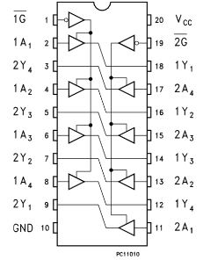

Fig. 8 M74HCT244B1

Pinii acestui circuit logic sunt codificați astfel:

* Pinii care sunt de forma nAn sunt intrările.
* Pinii care sunt de forma nYn sunt ieșirile.
* Pinii care sunt de forma nG sunt pinii de enable.
* Pinii VCC și GND sunt pentru alimentare.

Întrucât platforma de dezvoltare trebuie să poată schimba sensul de rotație al motoarelor, iar platforma pentru controlul motoarelor nu are funcționalitatea de a inversa polaritatea semnalul primit, a fost necesară introducerea unui multiplexor model 74157N (Fig.9), alimentat la 5V.

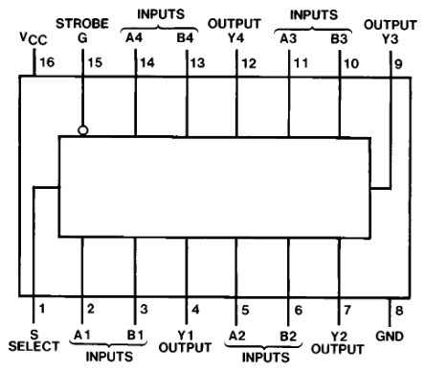

Fig. 9 74157N

Pinii acestui circuit logic sunt codificați astfel:

* Perechile de pini An, Bn sunt semnalele ce vor fi multiplexate.
* Pinii care sunt de forma Yn sunt ieșirile pentru semnalele multiplexate.
* Pinul G este pinul de enable.
* Pinul S este pinul de selecție al semnalului.
* Pinii VCC și GND sunt pentru alimentare.

Astfel, având acest multiplexor, putem inversa polaritatea semnalului PWM furnizat de amplificator și implicit, putem schimba sensul de rotație al motoarelor.

Pentru a asigura o legătură mai ușoară între senzorul de turație, cameră, XBee și plăcuța de dezvoltare, au fost lipiți pini adiționali pe această placută PCB conform figurii numărul 10 care este prezentată în următoarea pagină. Figura numărul 11 este plăcuța amplificatoare fotografiată în realitate.

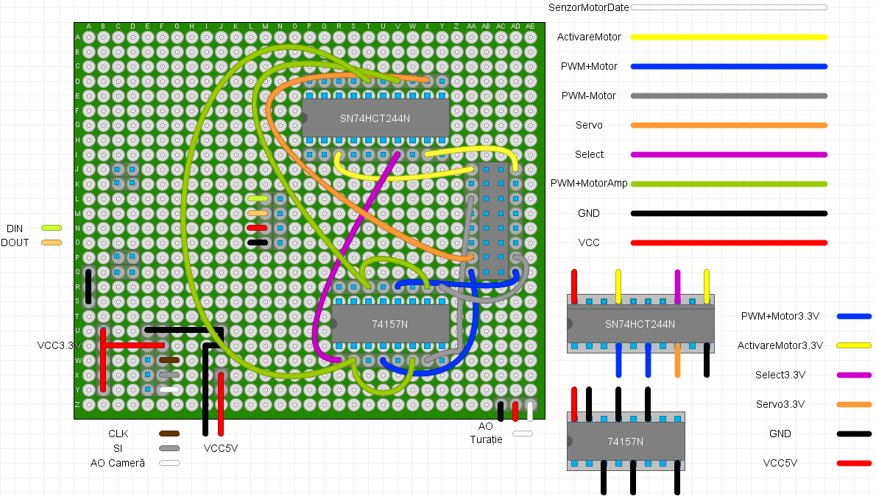

Fig. 10 Schemă platforma amplificatoare

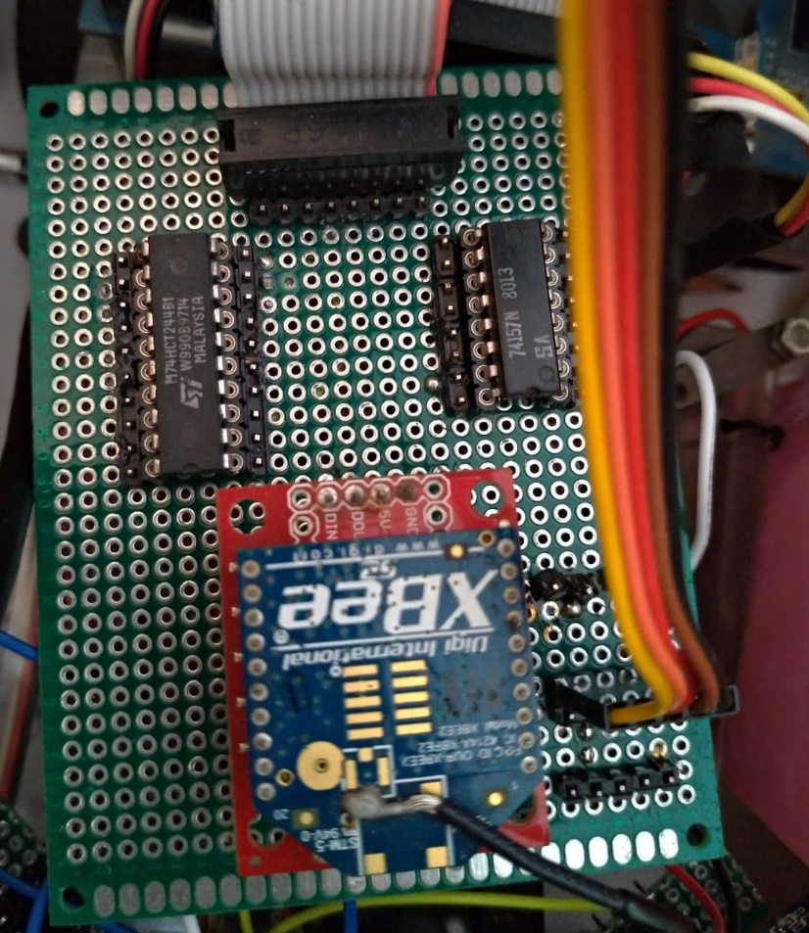

Fig. 11 Poză platformă amplificatoare

Pinii pentru cameră, pentru XBee și pentru senzorul de turație nu trec prin circuite logice intermediare. Pinii de la coordonatele JC, JD, KC, KD, PC, PD, QC, QD (Fig. 10) nu sunt legați la nimic și au doar rolul de suport mecanic pentru modulul XBee. Pinii sunt dublați în unele locuri pentru a ușura realizarea conexiunilor fizice.

În următorul tabel avem prezentate toate conexiunile dintre placuța de dezvoltare, placuța amplificatoare și cupla pentru platforma care controlează motoarele, unde este cazul. Pinii de forma An sunt pinii circuitului amplificator, pinii Mn sunt pinii multiplexorului, săgețile reprezintă ieșirile din circuitele logice, virgula reprezintă conexiuni multiple, caracterul ,,/” semnifică faptul că ieșirea depinde de semnalul de select al multiplexorului, iar liniuțele sunt conexiunile prin fire.

|  |  |
| --- | --- |
| **Funcționalitate pin** | **Legătura fizică** |
| Activare motor stânga | PTD3-A17->A3 |
| Activare motor dreapta | PTD2-A11->A9 |
| PWM motor stânga | PTA5-A6->A14-M10,M14->M12/M9 |
| PWM motor dreapta | PTD1-A4->A16-M2,M6->M4/M7 |
| PWM servomotor | PTA12-A8->A12 |
| Selecție direcție sens motoare | PTD5-A13->A7 |
| SI cameră | PTC6 |
| CLK cameră | PTC7 |
| AO cameră | PTB0 |
| AO senzor turație | PTB3 |
| DIN XBee | PTA1 |
| DOUT XBee | PTA2 |

Tabel 1 Configurație platformă amplicatoare

Outputul camerei este conectat la modulul ADC0 (singurul modul ADC existent pe FRDM-KL25Z) al platformei de dezvoltare în modul ,,single-ended” pe canalul 8 (ADC0_SE8). Acest mod de conectare semnifică faptul că nu sunt nevoie două conexiuni pentru a măsura valoarea de pe pinul AO al camerei, modulul ADC folosind ca referință masa comună tuturor circuitelor și ca semnal de intrare o singura conexiune.

Dacă modulul Line Scan Camera ar fi avut altă masă conectată decât cea a platformei și implicit a modulului ADC0, ar fi fost necesară o altă configurație al convertorului AD și anume, cea diferențială, și ar fi fost necesare două conexiuni fizice în loc de una pentru a putea măsura outputul. Un avantaj față de modul ,,single-ended” este eliminarea zgomotului prin torsadarea celor două conexiuni, însă, din observații, modul în care este folosit canalul modulului ADC0, nu introduce zgomot suficient de puternic încât să afecteze funcționalitatea camerei.

## **Platforma senzorilor de distanță**

Această plăcuță PCB are rolul de a fixa fizic și de a conecta senzorii de distanță la platforma mobilă. Au fost necesare trei PCB-uri, deoarece senzorii trebuie să măsoare distanțele pe trei direcții diferite. Acestea sunt fixate cu ajutorul unor tije metalice și lipite între ele pentru a forma o singură platformă. Conexiunile existente sunt vizibile în figura numărul 12, iar în figura numărul 13 este o fotografie cu platforma în realitate.

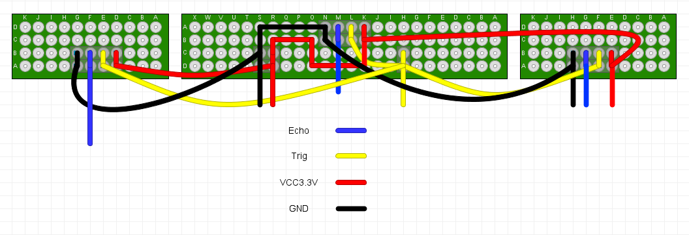

Fig. 12 Schemă platforma senzorilor de distanță

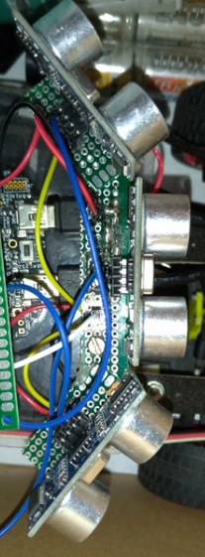

Fig. 13 Poză platforma senzorilor de distanță

Întrucât cei trei senzori vor începe măsurătorile în același timp, pinul Trig al fiecărui senzor este conectat la pinul de pe PCB-ul din mijloc de la poziția DH (Fig. 12). Acest lucru ușurează și implementarea software și ușurează și conectarea senzorilor la FRDM-KL25Z. Pinii de alimentare, VCC și GND sunt conectați la platforma amplificatoare la 3.3V și sunt comuni la cei trei senzori.

În următorul tabel sunt prezentate conexiunile dintre platforma de dezvoltare și platforma senzorilor sunt prezentate. Pinii de forma PTXn sunt pinii de pe plăcuța de dezvoltare, abrevierile de forma nYX reprezintă PCB-ul și coordonatele din figura numărul 12, iar liniuțele sunt conexiunile prin fire.

|  |  |
| --- | --- |
| **Funcționalitate pin** | **Legătura fizică** |
| Trig (toți senzorii) | PTD4-2CH |
| Echo senzor dreapta | PTD7-3AG |
| Echo senzor stânga | PTD6-2BM |
| Echo senzor mijloc | PTA17-1AF |

Tabel 2 Configurație platforma senzorilor de distanță

## **Conectarea tuturor platformelor**

Platforma de amplificare și platforma senzorilor de distanță sunt conectate la plăcuța de dezvoltare cu ajutorul unor jumperi, iar conexiunea dintre puntea H și restul circuitelor de amplificare și multiplexare s-a realizat cu ajutorul unui cablu de tip ATA, cu 16 pini dispuși pe două rânduri, conectat la interfața JP2 aflată pe driverul de motoare (Fig. 11).

# **Implementarea software-ului**

În acest capitol vom descrie software-ul dezvoltat pentru realizarea cerințelor temei alese.

Proiectul constă într-o aplicație de tip ,,bare metal” dezvoltată cu ajutorul IDE-ului Keil µVision 5. ,,Bare metal” înseamnă că aplicația nu se folosește de un sistem de operare instalat deja pe platforma de dezvoltare și prin urmare, sistemul va fi mai rapid. O alternativă ar fi fost folosirea IDE-ului Mbed care ne pune la dispoziție sistemul de operare Mbed OS. Din considerente de viteză de procesare a sistemului s-a ales în final varianta ,,bare metal”. Acest lucru înseamnă, în schimb, că toate drivele pentru modulele folosite trebuie scrise de dezvoltator.

Proiectul este împărțit pe mai multe surse pentru a avea o lizibilitate mai mare în citirea codului.

## **Configurație generală**

IDE-ul folosit generează mai multe fișiere pentru a configura sistemul per ansamblu. Inițial, platforma este configurată să aibă frecvența procesorului de 20.97125MHz și frecvența magistralei tot 20.97125MHz. Pentru a mări viteza de procesare, s-a ales o altă configurație care setează procesorul să funcționeze la o frecvență de 48MHz și magistrala la 24MHz. Modulele TPM, UART, PIT folosesc toate ceasul MCGFLLCLK care are frecvența de 48MHz pentru această configurație.

## **Driver GPIO**

Modulul GPIO (General purpose input output) are rolul de a transmite sau de a primi date digitale sub forma unor biți (0 sau 1). Aproape toți pinii pot fi configurați să fie de acest tip. Exemple clasice de folosire a unor pini configurați astfel sunt: aprinderea/stingerea unui LED, activarea/dezactivarea unui modul, conectarea unor display-uri, etc.

Pentru a putea configura pinii să funcționeze ca GPIO aceștia trebuie să fie multiplexați corespunzător, configurând în registrul PORTx_PCRn valoarea 1 în câmpul MUX, iar ceasul trebuie activat pentru portul corespunzător în registrul SIM_SCGC5. Direcția pinului (adică dacă este de output sau input) se poate alege prin configurarea registrului GPIOx_PDDR, citirea de la un pin se realizează cu ajutorul registrului GPIOx_PDIR, iar setarea valorii de output cu următoarele registre: GPIOx_PCOR (setează valoarea 0), GPIOx_PSOR (setează valoarea 1), GPIOx_PTOR (toggle).

La acest proiect s-au folosit cinci pini GPIO și anume: activare motor dreapta, activare motor stânga, direcție motoare, SI cameră și CLK cameră.

Pentru activarea motorului drept s-a folosit pinul PTD2. Acesta a fost configurat ca GPIO prin setarea valorii 1 în registrul PORTD_PCR2 în câmpul MUX. Pentru ca pinul să fie de tip active high, au fost necesare încă două configurări în registrul PORTD_PCR2 și anume, câmpul PE (valoarea 1) și câmpul PS (valoarea 0). Întrucât nu avem nevoie de întreruperi pentru această configurație, câmpul IRQC este setat pe valoarea 0. În final, pinul este configurat să fie output cu ajutorul registrului GPIOD_PDDR și setat la valoarea de logic high cu ajutorul registrului GPIOD_PSOR. Pentru activarea motorului din stânga, se configurează similar pinul PTD3. Acești pini vor rămâne mereu pe valoarea de logic high întrucât nu avem nevoie să dezactivăm motoarele pentru acest proiect. Pinii pentru cameră și direcția motoarelor sunt și ei configurați similar.

Pentru a se alege sensul înainte de mers, pinul PTD5 trebuie să aibă valoarea logic low și invers pentru a schimba sensul de rotație.

## **Driver UART**

UART (Universal asyncronous reciever-transmiter) este un modul folosit la comunicarea serială dintre platforma de dezvoltare și un alt dispozitiv. Semnalul transmis este compus din doi biți, unul de start și unul de sfârșit și opt biți de date. Aceștia sunt transmiși la viteze prestabilite denumite baud rates care semnifică câți biți sunt transmiși pe secundă. Un exemplu de astfel de semnal putem observa în figura numărul 14.

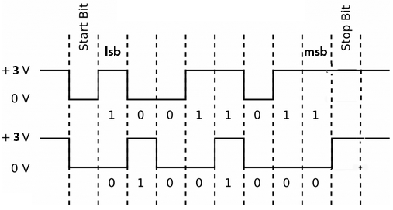

Fig. 14 Semnal UART

În cazul nostru vom folosi modulul UART0 pentru a transmite date de la plăcuța de dezvoltare la modulul XBee. Pentru aceasta vom folosi pinii PTA1 și PTA2. Baud rate-ul folosit este de 9600 și se calculează în modul următor. Se alege o valoare de OSR (over sampling ratio) între 4 și 32 (valoarea implicită este 16), în cazul nostru 15, se adună cu unu și se înmulțește cu baud rate-ul dorit. Apoi se împarte frecvența ceasului folosit (în cazul acesta MCGFLLCLK) la valoarea calculată și rezultatul îl salvăm în variabila *sbr*. Din această variabilă se scriu cei opt cei mai puțini semnificativi biți în registrul UART0_BDL, iar biții de pe pozițiile 8-12 sunt memorați pe pozițiile 0-4 în registrul UART0_BDH. Valoarea de OSR este memorată registrul UART0_C4 în câmpul OSR. În continuare vom configura regiștrii UART0_C1, UART0_C3, UART0_MA1, UART0_MA2 și UART0_C2 astfel:

* UART0_C1 va avea toți biții setați pe 0.
  + Acest lucru ne asigură că mesajul are 8 biți și nu 9;
  + Generarea de bit de paritate este dezactivată;
  + Sunt selectați pini separați pentru RX și TX.
* UART_C3 va avea biții setați pe 0.
  + Întrucât nu avem nevoie de întreruperi pentru, vor fi dezactivate.
* UART0_MA1 și UART0_MA2 vor avea toți biții setați pe 0.
  + Datele vor fi direct transmise către registrul UART0_D.
* UART0_C2 va avea câmpurile TE și RE setate pe valoarea 1, restul sunt lăsate la valoarea implicită.
  + TE și RE sunt biții de activare a transmițătorului respectiv al receptorului.

Pentru a transmite date se va scrie în registrul UART0_D, iar pentru a citi date se va folosi același registru. Schemele logice ale transmițătorului și al receptorului sunt prezentate în următoarele două figuri.

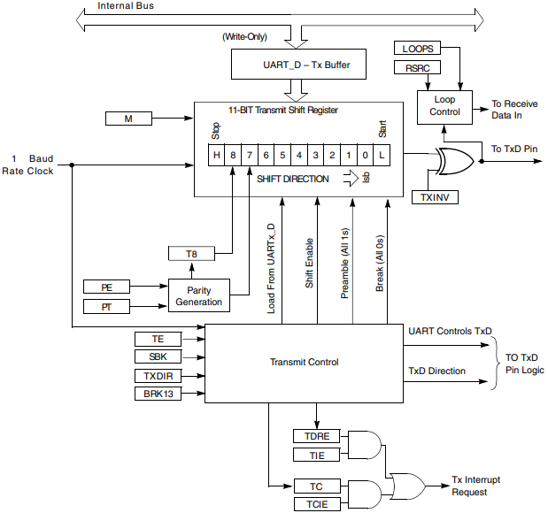

Fig. 15 Schema transmițătorului UART

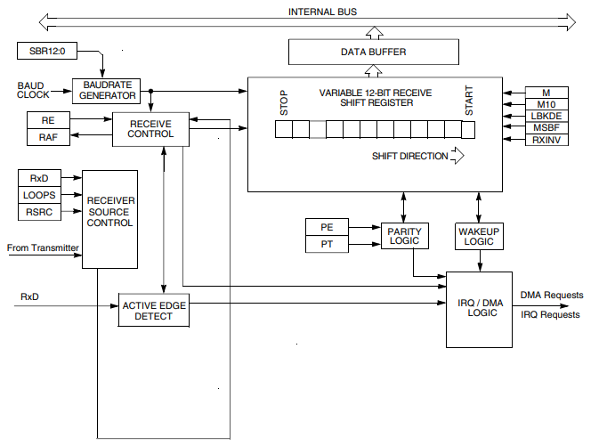

Fig. 16 Schema receptorului UART0

Platforma autonomă ar putea funcționa și fără acest modul, întrucât acesta are doar rolul de debug. Testele realizate cu acest modul vor fi prezentate într-un capitol ulterior.

## **Driver TPM**

TPM este un numărător pe 16 biți care are următoarele funcționalități: generare de semnal PWM, input capture și output compare. Această placă de dezvoltare conține trei module TPM și anume: TPM0 care are șase canale disponibile, TPM1 are două canale disponibile și TPM2 care are tot două canale disponibile. Următoarea figură prezintă schema bloc a unui astfel de modul.

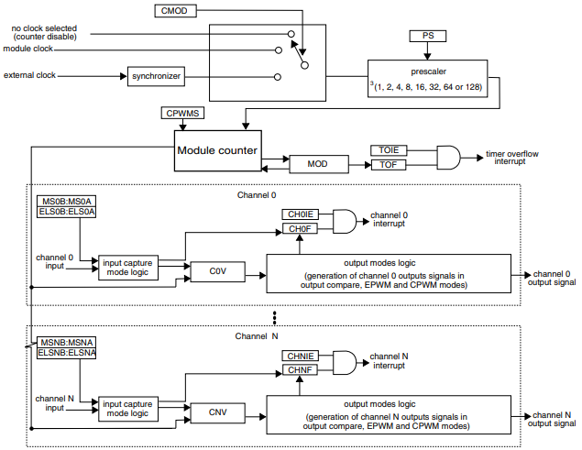

Fig. 17 Schema modulului TPM

Pentru numărare acest modul prezintă mai mulți parametri configurabili cum ar fi divizorul de ceas care poate lua valorile 1, 2, 4, 8, 16, 32, 64, 128, selectarea ceasului folosit, modul de numărare up counting sau up-down counting, valoarea până la care se numără și alții. Pentru acest proiect s-au folosit doar modurile input capture și generarea de pwm pentru controlul motoarelor, servomotorului și măsurarea turației.

Modulul TPM0 este folosit pentru generarea de semnale PWM pentru motoare și pentru senzorii de distanță, TPM1 este folosit pentru sevomotor, iar TPM2 este folosit pentru senzorul de turație. Această alegere de a împărți modulele s-a datorat necesității de timpi diferiți pentru generarea flag-ului TOF și a numărului de canale disponibile pentru fiecare modul.

În continuare sunt prezentate două figuri care prezintă modurile de numărare up counting și up-down counting.

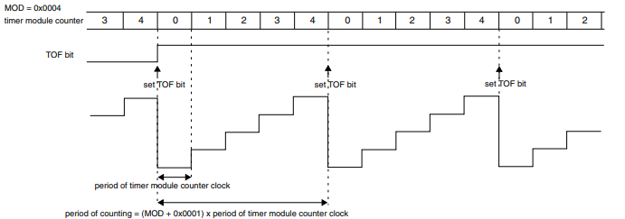

Fig. 18 TPM Up counting

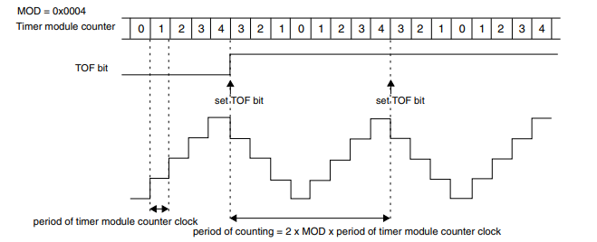

Fig. 19 TPM Up-Down counting

* 1. **Generare PWM**

Pentru a genera semnalele PWM folosite la motoare și servomotor s-au folosit pinii PTA12 corespunzător modulului TPM1, canalul 0 și pinii PTA5 și PTD1 corespunzatori modulului TPM0, canalului 2, respectiv 1.

Pentru aceasta, a fost necesară configurarea acestor canale să genereze semnale PWM prin setarea valorilor ELSA, ELSB, MSA, MSB în registrul TPMx_CnSC conform tabelului de mai jos pentru a alege Edge-aligned PWM, High-true pulses.

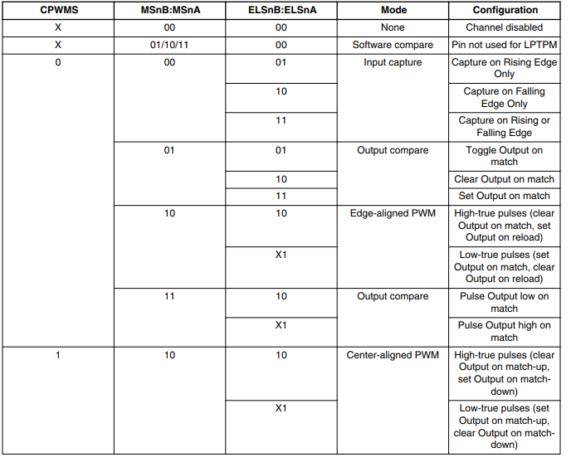

Tabel 3 TPMx_CnSC Edge, level și mod de funcționare canal

Pentru a putea seta perioada semnalului ne vom folosi de registul TPMx_MOD și vom seta valoarea 0x8CA0 și divizorul de ceas la valoarea 32 pentru TPM0 ceea ce corespunde la o perioada de aproximativ 40ms (valoare necesară pentru senozorii de distanță). Pentru servomotor vom seta valoarea din TPMx_MOD la 0xEA60 și divizorul de ceas la valoarea 16 ceea ce corespunde la o perioada de aproximativ 20ms. Pentru a seta factorul de umplere, se va folosi registrul TPMx_CnV care va fi setat dinamic în timpul execuției, cu excepția senzorilor de distanță, unde factorul de umplere va fi constant pentru semnalul TRIG, lațimea semnalului fiind de aproximativ 10us.

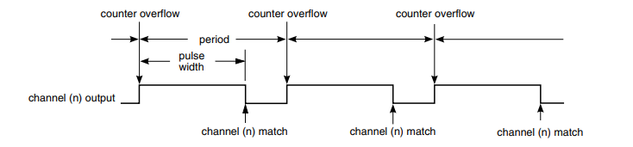

Fig. 20 TPM generare PWM

Pentru motoare s-a creat o funcție de setare a vitezei care primește ca parametru un număr de la zero la unu unde, zero înseamnă că motoarele sunt oprite (factorul de umplere 0% și implicit tensiunea de alimentare devine 0V) și unu înseamnă că motoarele funcționează la capacitate maximă. Totuși, pentru a nu accelera prea brusc motoarele s-a folosit o macrodefiniție care are valoarea 0.8 și este denumită MOTOARE_VITEZA_MAXIM_SIG având rolul de a limita factorul de umplere care este setat în final.

Pentru sevomotoare s-a creat o funcție care să seteze unghiul roților și primește valori între -1 și 1, unde -1 reprezintă maxim stânga și 1 maxim dreapta. Întrucât roțile nu pot fizic să realizeze o rotație atât de mare, deoarece se lovesc de cadrul platformei, s-a creat și pentru această funcție o macrodefiniție denumită SERVOMOTOR_MAXIM_SIG care are valoarea de 0.4. Această macrodefiniție, ca și la motoare, a fost creată cu scopul de a calibra sistemul, întrucât funcțiile ar fi putut limita direct semnalele la aceste valori pe care le au macrodefinițiile.

* 1. **Input capture**

Acest mod de funcționare are rolul de a ne ajuta să numărăm câte fronturi fronturi crescătoare, descrescătoare sau ambele apar într-un anumit interval de timp. Pentru aceasta s-a folosit pinul PTB3 corespunzător modulului TPM2, canalul 1.

Pentru a configura acest canal să funcționeze în acest mod, se setează în registrul TPMx_CnSC valorile ELSA, ELSB, MSA, MSB conform tabelului 3 să aleagă modul Input capture, Capture on Rising Edge Only. Acest mod ne va genera o întrerupere la fiecare front crescător detectat.

TPM2 are registrul TPMx_MOD setat la valoare 0xB71B și divizorul de ceas la valoarea 128 ceea ce corespunde la o perioada de aproximativ 125ms. Acest lucru înseamnă că vom putea măsura viteza de opt ori pe secundă. Pentru a realiza acest lucru, la fiecare front crescător, există o variabilă denumită nrInput care este incrementată. În momentul în care flag-ul TOF este setat și întreruperea a fost generată se calculează viteza curentă astfel:

Formula 1 Viteza curentă

Macrodefiniția NR_INPUT_COEFF este calculată în funcție de mai mulți parametrii statici și are următoarea formulă:

Formula 2 Calculul variabilei NR_INPUT_COEFF

* PI, este constanta π și are valoarea 3.14;
* DIAMETER_OF_WHEEL, este diametrul roții exprimat în metri și are valoarea 0.05m;
* COEFFICIENT_MEASURE_TIME, este o constantă care ne va transforma din m/0.125s în m/s și are valoarea 0.125;
* NUMBER_OF_MAGNETS, este numărul de magneți de pe roată și are valoarea 6.

Se poate observa că toate valorile posibile sunt în funcție de NR_INPUT_COEFF și mai exact, multipli ai acestei constante (NR_INPUT_COEFF = 0.2093). Pentru a putea fi mai precisă măsurătoarea, ar trebui ca această constantă să aibă valoarea mai mică, iar singurul parametru care poate fi schimbat este perioada modulului TPM2. Dacă alegem o valoare mai mare a perioadei, răspunsul sistemului ar fi prea încet, dar precizia ar crește. Dacă s-ar alege o valoare mai mică a perioadei, pentru a avea un timp de răspuns mai bun, am avea în schimb următoarea problemă și anume: să presupunem că măsurăm odată la 10ms, asta ar însemna că pentru a fi siguri că măcar un magnet trece prin dreptul senzorului ar trebui ca roata să realizeze o șesime de revoluție în 10ms care este echivalentul în viteza la aproximativ 2.6m/s. Deci pentru a putea măsura viteza și să avem o valoare cât mai apropiată de realitate, platforma ar trebui să se deplaseze cu 2.6m/s și chiar și în acel caz, ar măsura doar 2.6m/s sau 5.2m/s în funcție de cum sunt plasați magneții la începutul unei măsurători. În cazul de față, cu perioada de 125ms, viteza minimă pentru a fi aproape siguri că detectăm un magnet este de aproximativ 0.20m/s ceea ce este mult mai aproape de vitezele pe care platforma le va atinge.

## **Driver PIT**

Modulul PIT este folosit pentru a măsura anumite perioade de timp cu ajutorul unor serii de numărătoare. Platforma FRDM-KL25Z are un singur modul PIT cu două canale. Aceste două canale sunt folosite pentru generarea semnalului CLK a modulului LineScanCamera și pentru generarea semnalului SI. Pentru aceasta, prima oară este activat modulul PIT cu ajutorul registrului PIT_MCR prin setarea câmpului MDIS la valoarea 0. Apoi sunt activate întreruperile celor două canale cu ajutorul regiștrilor PIT_TCTRLn prin setarea câmpului TIE la valoarea 1.

Pinul folosit pentru CLK este PTC7 și pentru SI este PTC6. Pentru a putea realiza o măsurătoare cu ajutorul camerei avem nevoie să generăm cele două semnale conform figurii prezentate mai jos.

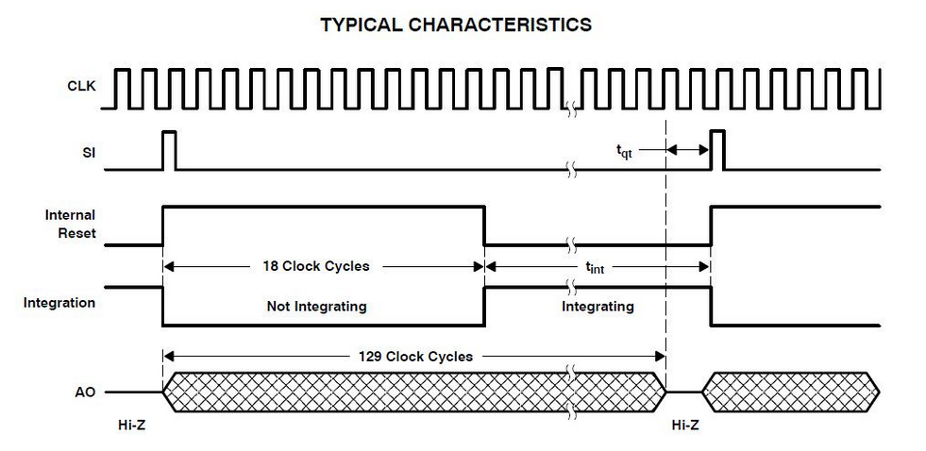

Fig. 21 Semnale LineScanCamera

Rolul canalului unu este de a genera semnalul CLK și de a începe o măsurătoare cu ajutorul modulului ADC. Acest lucru se realizează cu ajutorul întrerupereii, unde valoarea pinului PTC7 este schimbată în zero dacă valoarea era unu și invers (toggle).

Rolul canalului zero este de a genera semnalul SI. Pentru aceasta, se vor considera patru stări:

* În prima stare se consideră că a fost terminată măsurătoarea anterioară și se pregătește următoarea. Se setează pinul SI pe valoarea de unu logic după care se setează canalul zero să numere timp de un sfert de perioadă a semnalului CLK;
* În a doua stare se setează CLK la valoarea de logic unu și se mai așteaptă încă un sfert de perioadă;
* În a treia stare, semnalul SI este setat la valoarea de logic zero și se așteaptă din nou un sfert de perioadă pentru starea finală;
* În ultima stare semnalul CLK este setat la valoarea de zero logic, canalul unu este activat și se începe o nouă măsurătoare.

## **Driver ADC**

Modulul ADC are rolul de a converti un semnal analogic într-un semnal digital. Placuța de dezvoltare conține un singur modul ADC și anume ADC0 care are patru perechi de canale diferențiale și 24 de canale ,,single-ended”. Structura acestui modul este prezentată în figura de mai jos.

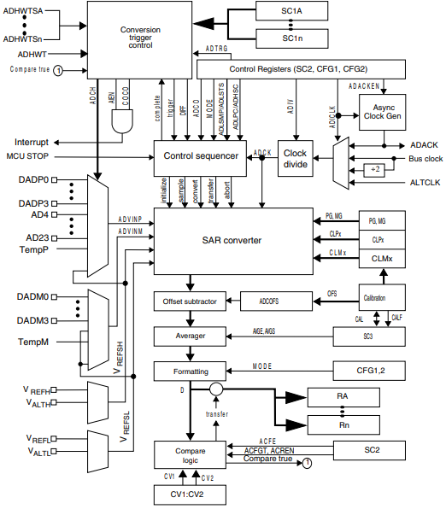

Fig. 22 Schema modulului ADC0

Convertoarele AD au mai multe moduri de a realiza conversia precum SAR și Delta-Sigma. În cazul nostru modulul ADC este de tip SAR și realizează conversia prin aproximări succesive, asemănător cu o căutare binară. Avantajul unei astfel de conversii este viteza cu care se realizează operațiile, dar se pierde din rezoluție, acest modul având o rezoluție maximă de 16 biți. O reprezentare simplificată a acestui mod de a realiza conversia este prezentată în următoarea figură cu o rezoluție de 4 biți.

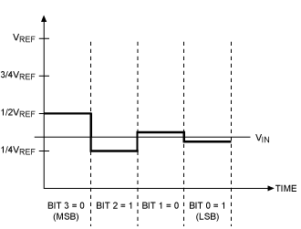

Fig. 23 SAR pe 4 biți

Acest modul este folosit pentru a prelua output-ul de la modulul LineScanCamera. Pentru aceasta s-a folosit pinul PTB0 corespunzător canalului 8 ,,single-ended”. Registrul ADC0_CFG1 a fost setat tot pe valoarea zero. Acest lucru ne asigură că modulul va realiza conversia cu o rezoluție de 8 biți, întrucât nu avem nevoie de o precizie foarte mare, sample time este setat să fie cât mai scurt, divizorul de ceas are rația de unu, iar ceasul folosit pentru AD este Bus Clock. Registrul ADC0_CFG2 este configurat astfel încât să folosit canalele ADxxa. Modulul este dezactivat pe timpul configurării prin scrierea valorii 0x1F în registrul ADC0_SC1A. Întrucât vrem ca începerea unei conversii să se realizeze software și nu hardware se setează biții registrului ADC0_SC2 pe zero. Acest lucru ne asigură și că DMA este dezactivat și funcția de comparare este dezactivată.

Înainte de a putea configura modulul acesta trebuie calibrat. Pentru aceasta este necesară selectarea modului în care modulul face o medie a 32 de sample-uri (nu este activată și pentru folosirea modulului propriu-zisă) și este setat bitul CAL. Se verifică momentul în care bitul COCO din registrul ADC0_SC1A este setat moment în care se poate verifica dacă calibrarea a fost realizată cu succes sau nu. În final, trebuie setat gain-ul care se calculează conform manualului. Pașii care trebuie urmați sunt prezentați în continuare:

* Se inițializează o variabilă pe 16 biți.
* Se adună valorile pentru partea pozitivă a gain-ului din regiștrii ADC0_CLP0, ADC0_CLP1, ADC0_CLP2, ADC0_CLP3, ADC0_CLP4 și ADC0_CLPS și se memorează în variabila declarată la pasul anterior.
* Se împarte variabila la doi și se setează MSB-ul.
* Se salvează valoarea în registrul ADC0_PG.
* Se repetă pașii pentru partea negativă a gain-ului.
* Se configurează modulul cum este menționat mai sus.

Cu ajutorul acestui modul vom măsura fiecare pixel indiviual provenit de la pinul AO al modulului LineScanCamera. Aceștia vor fi salvați într-un vector care este folosit pentru debug. Pentru a detecta linia se calculează minimul acestor pixeli. Întrucât pe margini se observă că pixelii sunt mai întunecați și mulți ajung în afara traseului, minimul se va calcula de la CAMERA_IGNORE_EDGE_VAL până la poziția 127-CAMERA_IGNORE_EDGE_VAL, unde această macrodefiniție are valoarea 18, aleasă empiric. Capetele vectorului și pozițiile corespunzătoare marginilor create cu ajutorul macrodefinițiilor vor avea, doar pentru debug valori mari pentru a se vedea delimitarea.

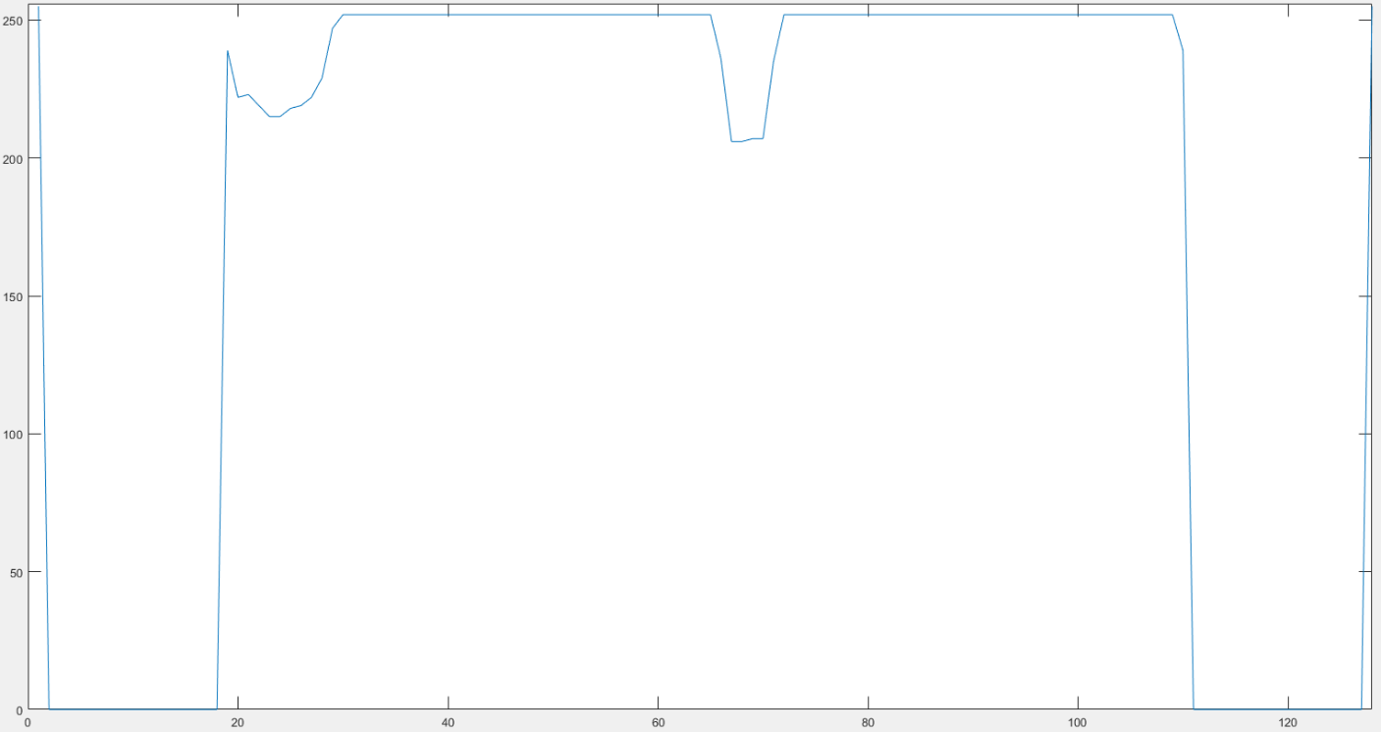

Fig. 24 Măsurătoare cameră

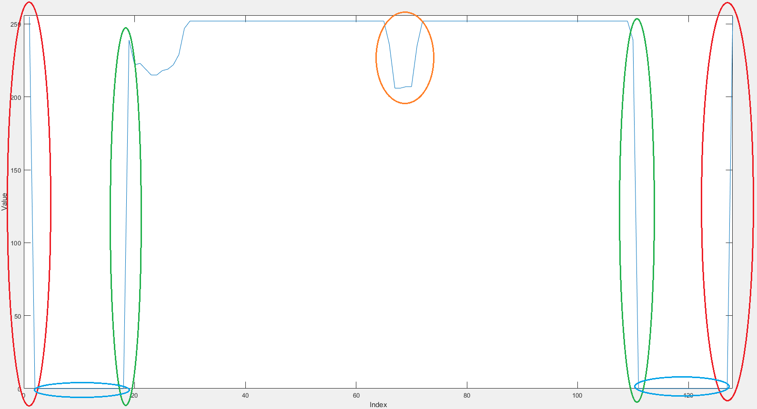

Fig. 25 Măsurătoare cameră cu indicații ale zonelor

* Roșu reprezintă marginile imaginii;
* Verde reprezintă marginile definite de CAMERA_IGNORE_EDGE_VAL;
* Portocaliu este linia neagră;
* Albastru reprezintă zonele care nu sunt reținute la detecție.

## **Menținerea drumului**

Detecția drumului se realizează cu ajutorul modulului LineScanCamera. Metoda este deja prezentată în subcapitolul Driver ADC. Pentru a decide direcția, s-a folosit funcția decideDirectiaDrumSimplu() din subsistemul Sistem Decizional. Această funcție primește ca parametru poziția liniei calculată în întreruperea modulului ADC și returnează o valoare între -1 și 1 pentru servomotor. Modul în care se calculează este astfel:

* Se inițializează o variabilă temp cu valoarea 128, adică numărul de pixeli dintr-o măsurătoare;
* Se scade de două ori SERVOMOTOR_THRESHOLD din temp (macrodefiniția definește din ce punct motoarele vor vira maxim stânga, respectiv dreapta și are valoarea 18, aleasă empiric);
* Se face raportul dintre poziția liniei relativa la valoarea macrodefiniției SERVOMOTOR_THRESHOLD și temp (Acest nou rezultat este o variabilă între 0 și 1);
* Se înmulțește cu doi rezultatul anterior și se scade unu.

Matematic calculul are următoarea formulă:

Formula 3 Calculul unghiului pentru a menține linia

Pentru a se decide direcția, se folosește funcția decideVitezaDrumSimplu() din susbsitemul Sistem Decizional. Această funcție primește ca parametru poziția liniei și returnează viteza dorită. Viteza este decisă în modul următor:

* Dacă linia se află în vecinătatea mijlocului (vecinătate delimitată de o macrodefiniție denumită LINE_MAX_ERROR_FOR_SPEED care are valoarea 6, aleasă empiric) atunci viteza este setată la viteza maximă ca pentru un drum drept;
* Dacă linia nu se află în vecinătatea mijlocului, viteza este setată la una mai mică pentru curbe.

Cele două viteze (pentru drum drept și pentru curbă) sunt definite de macrodefinițiile:

* MOTOARE_VITEZA_MAX_MS;
* MOTOARE_VITEZA_CURBA_MS;

Formula 4 Viteza maximă pentru drum drept

Formula 5 Viteza maximă pentru curbă

* MAX_VITEZA_MULTIPLER are valoarea 8;
* MIN_VITEZA_MULTIPLIER are valoarea 6;

## **PID**

PID este un controller proporțional, derivativ și integral care are scopul de a minimiza eroarea unui semnal de intrare. Schema generală a unui PID este prezentată în următoarea figură.

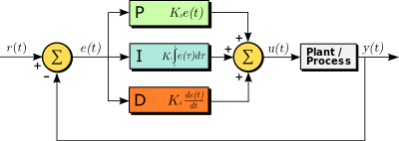

Fig. 26 Schemă PID

În cazul nostru, r(t) este viteza dorită, y(t) este viteza măsurată, u(t) este semnalul PWM al motoarelor, iar e(t) este eroarea. Întrucât avem un PID discret în cazul nostru, acesta este adaptat și are următoarea formulă:

Formula 6 PID

* TS, este perioada de la o iterație la alta și are valoarea de 0.125s;
* KP, este coeficientul părții proporționale și are valoarea 0.185;
* KI, este coeficientul părții integrală și are valoarea 0.001;
* KD, este coeficientul părții derivative și are valoarea 0.045.

Semnalul de comandă este actualizat după ce s-a măsurat turația și s-a calculat viteza. Aceste valori au fost alese empiric după mai multe teste.

PTA 4 reminder

Uart

Servomotor

Pid

# **Bibliografie**

<https://community.nxp.com/t5/University-Programs-Knowledge/Line-Scan-Camera-Use/ta-p/1105313#toc-hId-1303918968>

<https://www.google.com/url?sa=t&rct=j&q=&esrc=s&source=web&cd=&ved=2ahUKEwjB_PWpn6PtAhXjlIsKHfEpAXwQFjAAegQIAxAC&url=https%3A%2F%2Fcommunity.nxp.com%2Fpwmxy87654%2Fattachments%2Fpwmxy87654%2Fuvp%2540tkb%2F139%2F10%2FNXP_CUP_Manual_GrandpierreESIEE(FRA).pdf&usg=AOvVaw3OTAi2fJlDTxJcWI5OPNOd> (Guide de de marrage et de de veloppement pour la NxP Cup)

<https://www.nxp.com/docs/en/reference-manual/KL25P80M48SF0RM.pdf>

<https://en.wikipedia.org/wiki/XBee>

<https://cdn.sparkfun.com/assets/4/8/a/0/0/528e6c16757b7f7a5a8b4568.png>

<https://www.nxp.com/docs/en/reference-manual/KL25P80M48SF0RM.pdf>

Embedded Systems Fundamentals with ARM Cortex-M based Microcontrollers, A Practial Aproach de Alexander G. Dean

HC-SR04-Datasheet (Se gaseste pe site-ul de unde se cumpara)